TUẦN 11
Thứ hai ngày 13 tháng 11 năm 2023
Mĩ thuật 1
CHỦ ĐỀ 4: SÁNG TẠO TỪ NHỮNG HÌNH CƠ BẢN
(Tiết 3 )
I.YÊU CẦU CẦN ĐẠT:
1. Kiến thức, kĩ năng:
- Biết mô tả hình dạng của các hình cơ bản.
- Bước đầu hình thành khả năng quan sát, liên tưởng từ hình cơ bản đến một số đồ vật xung quanh.
2.Năng lực:
- Vẽ được đồ vật có dạng hình cơ bản.
- Biết sử dụng hình cơ bản trong trang trí đồ vật đơn giản.
- Sử dụng được vật liệu sẵn có để thực hành, sáng tạo
- Sắp xếp được các sản phẩm cá nhân tạo thành sản phẩm nhóm.
-Trưng bày và nêu được tên sản phẩm, biết chia sẻ cảm nhận về sản phẩm của cá nhân, của bạn bè.
3. Phẩm chất:
- HS biết tự giác học trong các hoạt động.
- Yêu thích vẻ đẹp của các hình cơ bản và thích sáng tạo bằng hình cơ bản.
- Rèn luyện cho HS cac phẩm chất: nhân ái, trung thực và trách nhiệm.
II. ĐỒ DÙNG DẠY HỌC:
1.Giáo viên:
- Các hình cơ bản
- Một số hình minh họa các đồ vật có dạng hình cơ bản (vật thật nếu có).
- Dụng cụ cho học sinh thực hành: Giấy a4, bút chì, màu, vỏ hộp giấy, giấy màu, kéo, hồ dán…
2.Học sinh : -
Sách Mĩ thuật 1.
Bút chì, màu vẽ, giấy vẽ, kéo, giấy màu, keo dán…
III. CÁC HOẠT ĐỘNG DẠY HỌC CHỦ YẾU:
Hoạt động của GV | Hoạt động của HS
*Khởi động:  - GV cho HS nghe bài hát  3.Thảo luận.  *Cách tiến hành:  - Hướng dẫn học sinh hoạt động theo nhóm để thảo luận về sản phẩm của các thành viên trong nhóm theo gợi ý:  + Những vật nào có dạng hình tam giác?  + Những vật nào có dạng hình vuông?  + Những vật nào có dạng hình tròn?  + Em thích sản phẩm mĩ thuật nào nhất?  - Giáo viên kết luận.  4. Vận dụng.  *Cách tiến hành:  - GV cho học sinh quan sát phần tham khảo sgk trang 30 - 31 quy trình sử dụng hình cơ bản để trang trí một lọ hoa từ vỏ hộp giấy.  - Yêu cầu HS: Sử dụng hình cơ bản để trang trí một lọ hoa từ vật liệu tái sử dụng. (có thể làm theo nhóm)  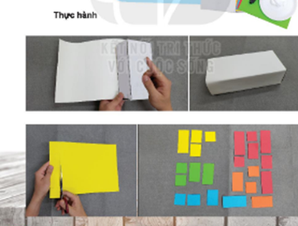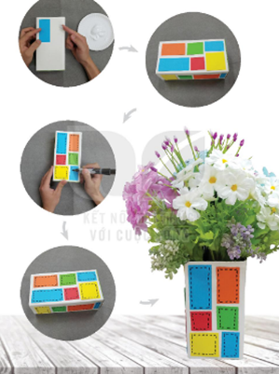  - Quan sát, giúp đỡ HS hoàn thành bài tập.  *Dặn dò:  - Nhắc HS lưu giữ sản phẩm cho tiết 4. | - HS nghe bài hát  - HS thảo luận và trả lời câu hỏi.  - HS quan sát  - HS thực hành  - HS hoàn thành bài tập.  - HS lưu giữ sản phẩm cho tiết 4.
IV.ĐIỀU CHỈNH SAU BÀI DẠY:
.................................................................................................................................................................................................................................................................................................................................................................................................................................

